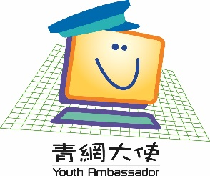

**2019粵港青少年知識產權交流活動**

**(香港⬄廣東省惠州市)**

**報名表格**

**(一) 個人資料**

|  |  |
| --- | --- |
| 相片:  (請張貼一張 證件相片於右欄) |  |
| 所屬團體名稱及隊號: | 香港女童軍總會 (隊號： ) |
| 中文姓名: |  |
| 英文姓名: |  |
| 性別: |  |
| 年齡: |  |
| 聯絡電話: |  |
| 電郵地址: |  |
| 就讀學校: |  |
| 級別: |  |

請填妥此報名表格及填寫背頁的短文論述，電郵至 circle.huen@hkgga.org.hk 或郵寄至：九龍加士居道8號 香港女童軍總會 一樓程序部，並註明「粵港青少年知識產權交流活動」。

**(二) 短文論述**

請就以下題目闡述己見(不少於100字):

**知識產權與我的日常生活**

|  |
| --- |
|  |
|  |
|  |
|  |
|  |
|  |
|  |
|  |
|  |
|  |
|  |
|  |
|  |
|  |
|  |
|  |

(如有需要，可另加頁續寫)

請填妥報名表格並提交一篇不少於100字的短文論述，電郵至 [yas@customs.gov.hk](mailto:yas@customs.gov.hk) 或郵寄至：「香港北角渣華道222號海關總部大樓23樓版權及商標情報及牌照組」，並註明「粵港青少年知識產權交流活動」。

如有任何查詢，請與海關督察彭心怡（電話：3759 3189 / 電郵 [sammi_sy_pang @customs.gov.hk](mailto:sammi_sy_pang@customs.gov.hk)）聯絡。